Prøvetagningssteder 2018 | Blå Flag Strande | Klassifikation 2018 | Klassifikation 2017 | Klassifikation 2016 | Klassifikation 2015
Ballen |  | 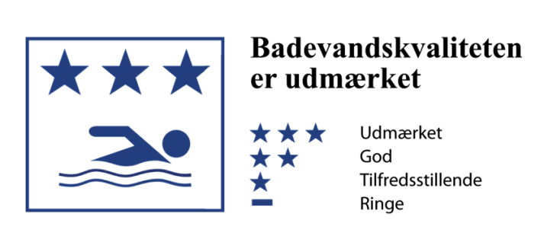
Bøsøre
Christiansminde

Elsehoved
Færgegården
Grasten

Holmskov

Klintholm (Bøsøre S)
Langemark

Lehnskov
Lundeborg

Lundeborg 150 m sf havnen

Lundeborg N
Præstens skov

Revsøre |  | 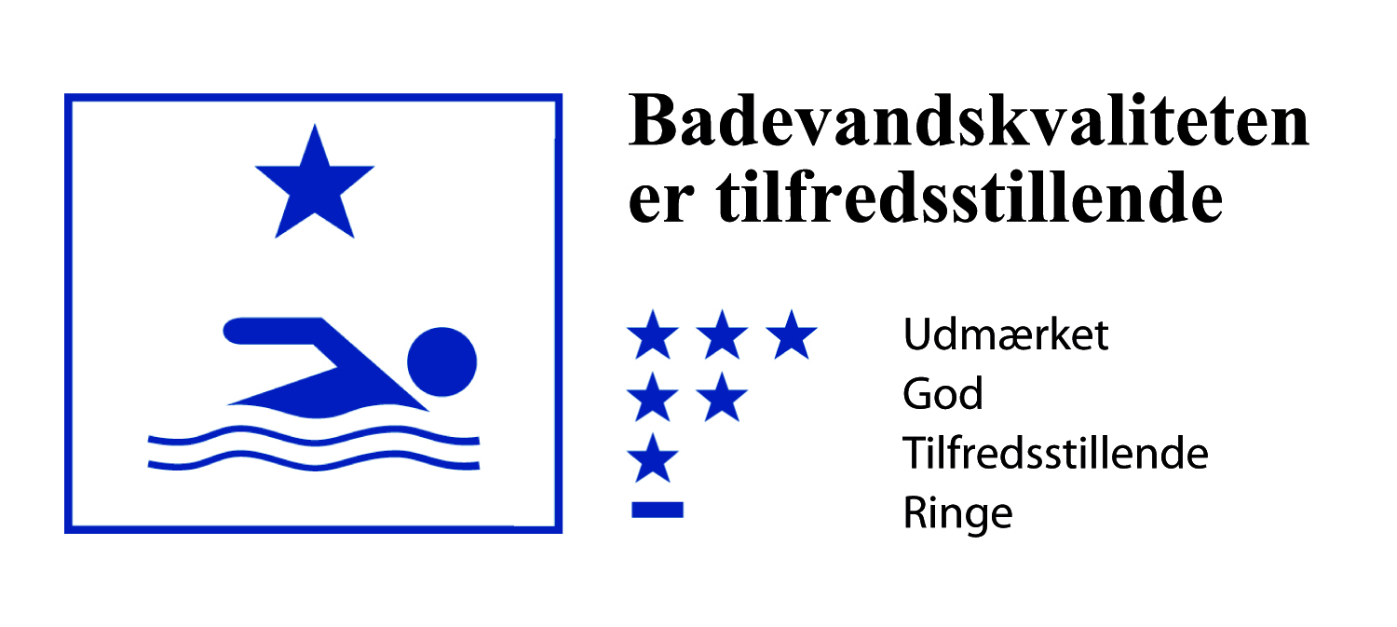 | 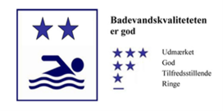
Skårupøre

Slotshagen

Smørmosen

Stenodden

Syltemae V
Syltemae ÅV
Tankefuld

Thurø Rev

Vindebyøre

Øreodden

Øgavl Ø

Åbyskov Camping badebro

Åbyskov V

